台灣傳道六十年紀念特刊支分會專用稿紙 (寫好後請寄給梁世威弟兄 Carlliang05@gmail.com，手機0928-244715， Skype: carlliang3151，Line ID: carlliang)

單位名稱 | 竹北第三支會 |  | 單位號碼  2063735
單位資料 | 成立日期 | 2015年12月27日
 | 原屬單位 | 竹北第一支會及竹北第二支會
 | 教堂地址 | 竹北市文昌街129號
 | 教堂電話 | 03-5511173
 | 歷任主教/會長(從第一任開始) | 2015.12.27~ 余山吉
重要史料 (請勿超過1,500字，所撰寫之資料請盡量包含人事時地物五大要項。 請附寄現任主教/會長照片及教堂照片。從前教堂及領袖之照片及重要活動史料照片亦很歡迎， 用畢歸還。)

2015.12.27日上午9:00新竹支聯會竹北一和竹北二支會，在支聯會中心竹北教堂舉行聯合大會，由支聯會會長蔡豐丞會長宣布正式劃分為竹北一支會、竹北二支會、竹北三支會。

竹北一支會由吳啟碩弟兄蒙召喚擔任主教，鄭心圃弟兄擔任主教團第一諮理。竹北二支會由蕭瑩銓弟兄擔任主教，田慶文弟兄擔任主教團第一諮理及陳明智弟兄擔任第二諮理。竹北三支會由余山吉弟兄擔任主教，林吉隆弟兄擔任第一諮理和陳崑寶弟兄擔任第二諮理。原竹北二支會主教胡信舜弟兄因召喚滿五年而卸任，並在當天召喚擔任支聯會高級諮議。

自此之後新竹支聯會新增為十個單位，分別是新竹一支會、新竹三支會、香山支會、竹東支會、竹南支會、苗栗支會、竹北一支會、竹北二支會、竹北三支會及頭份分會，當天出席大會的成員超過260人，錫安的疆界在主的應許中不斷擴大。

大會中有新舊任主教團成員及其妻子分享見證，竹北一吳啟碩主教分享自己於1996年洗禮加入教會至今約20年在福音中的學習，深深體會福音的偉大力量，在家中運用這份愛的力量幫助他改善長久以來膠著的親子與手足間的關係，也帶領他度過人生中許多的驚濤駭浪。已經在原竹北一主教團服務1年9個月的 蕭瑩銓主教這次擔任竹北二的主教，他談到自己的經驗學習有謙卑、傾聽、持續邀請，他見證在服務過程中神預備好的每一條道路。長年在聖殿服務的余山吉弟兄這次蒙召喚擔任竹北三支會主教，他和妻子都分享了當召喚來時，雖深感能力不足卻仍然謙卑的應用聖殿的教導，心懷感恩低下頭說「我願意」，因對福音律法的服從而蒙受到祝福的見證也在其他多位演講者口中分享。

支聯會會長團第二諮理范村生會長在演講中分享多位先知的教導，以此鼓舞成員們要誠實過福音的生活，在各自的召喚上盡心盡力，並在挑戰來臨時仰望主的燈塔。會長團第一諮理周志鴻會長則把福音比作搭乘電扶梯，人若站著不動，只會往後退離永恆越來越遠。周會長並分享自己立志寫日記的經驗，在2016年到來之前，因捨棄舊習從心改變而真正歸信。支聯會蔡豐丞會長除了對過去付出時間與心力在教會服務的每位成員表示感謝外，也談到新的支會成立是一個開始的起點，也為未來在此地區成立第二個支聯會做好準備，並分享了亞洲區域會長團對台灣這片土地上的成員的期許和願景來激勵成員們要增加對繳付什一奉獻的信心，落實教導更努力的在家中和教會遵守安息日。

圖片圖說

1竹北三支會主教團成員與支聯會會長團合照
主教團前排（中）余山吉主教，（左）第一諮理林吉隆，（右）第二諮理陳崑寶
會長團後排（中）蔡豐丞會長，（左）第一諮理周志鴻，（右）第二諮理范村生
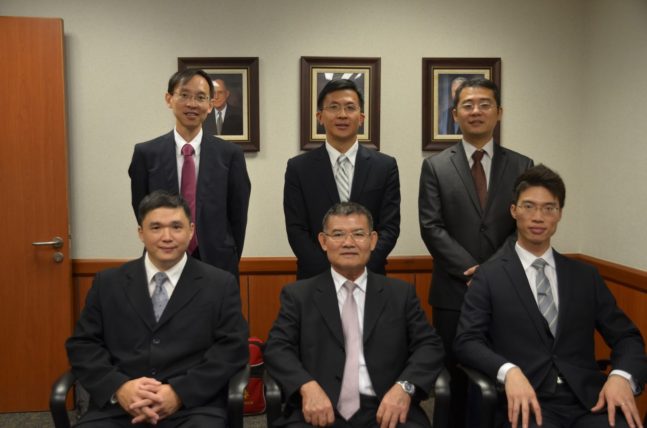

2 竹北一支、二支、三支主教團成員與支聯會會長團合照
前排（左）竹北三支會余山吉主教，（中）竹北二支會蕭瑩銓主教（右）竹北一支會吳啟碩主教
中排（左）竹北三支會第一諮理林吉隆（中）竹北三支會第二諮理陳昆寶（右）支聯會蔡豐丞會長
後排（左一）竹北二支會第一諮理田慶文（左二）竹北一支會第一諮理鄭心圃（右一）支聯會會長團第二諮理范村生（右二）支聯會會長團第一諮理周志鴻
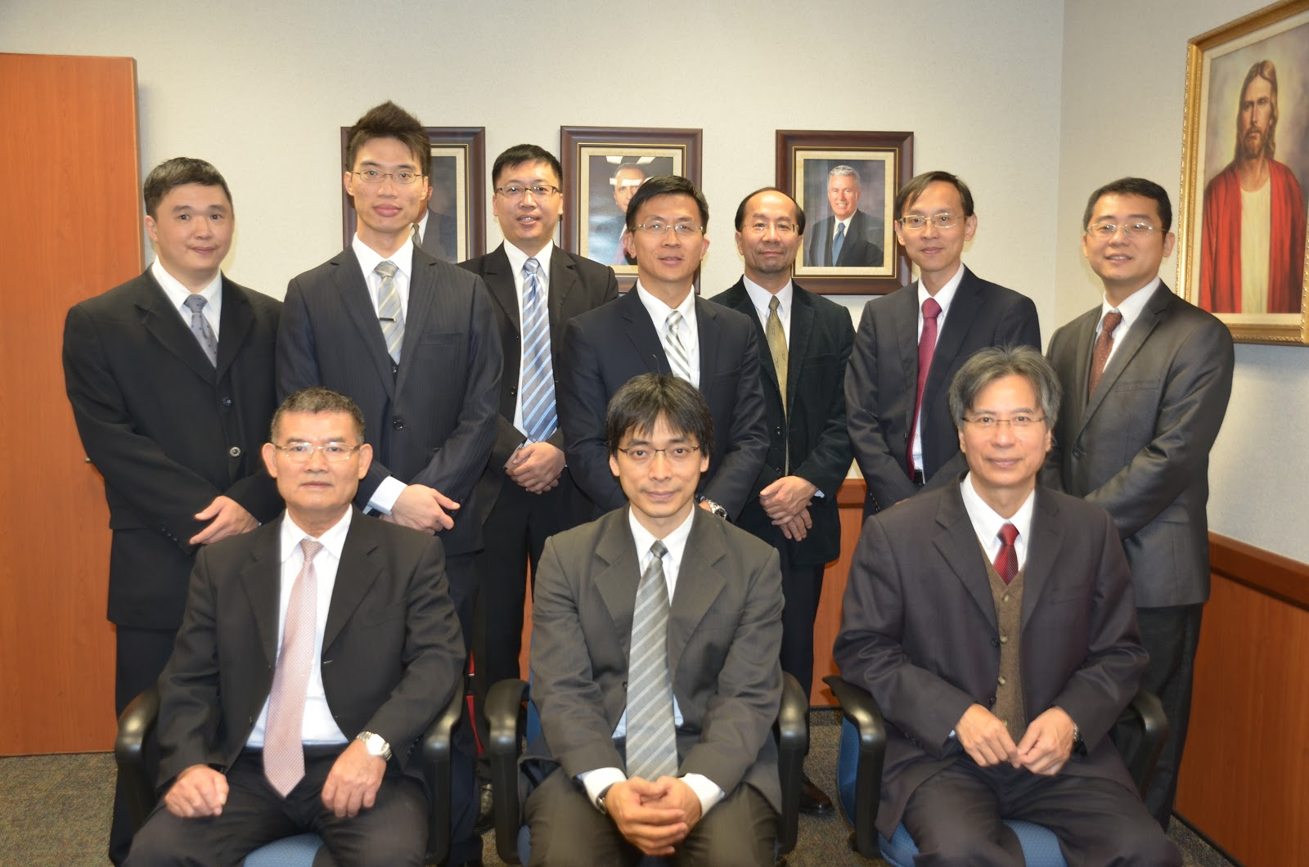

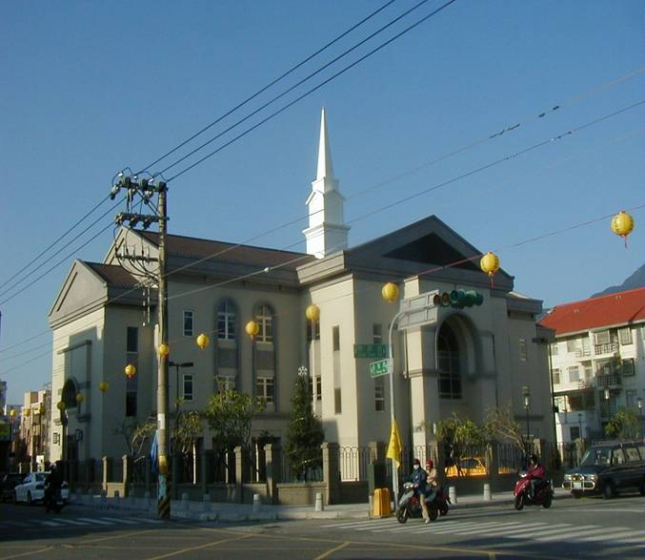
竹北教堂 – 新竹支聯會中心 2008年落成奉獻
竹北市文昌街129號

補充資料提供者姓名： 電話： Email：

